

Harbin Institute of Technology at Weihai
程序设计实践报告
题 目： 博客文章管理 App
院 系： 计算机科学与技术暨软件学院

角色 | 学号 | 姓名 | 组内评分 | 小组成绩
组长 | 2191110314 | 刘浩然
组员 | 2191110313 | 林昊东
组员
组员

哈尔滨工业大学（威海）
二零二零年七月
哈尔滨工业大学（威海）程序设计实践任务书
姓 名：刘浩然，林昊东
学 号：2191110314，2191110313
院（系）： 计算机科学与技术暨软件学院 专 业： 软件工程
任务起止日期：2020年 6 月 29 日 至 2020 年 7 月 13 日
课程设计题目：博客文章管理 App
系统可行性分析及主要功能：

1. 背景，意义：时常写文章对所学到的知识归纳总结是一个很好的习惯，不仅可以深化对某一知识点的理解，也可以将知识真正内化为自己的，而对于计算机专业来说，自学并总结是很重要的，在发表到各个网络平台之前，也可以通过可视化的方式进行本地编辑储存。同时，记录生活也是很不错的习惯，可以把心中所想随时记录并储存，但又不想发表到qq空间等比较公开的场合，此时就需要一个较为私密的地方记录自己的想法。这个博客文章管理App可以很好地解决以上两个问题，同时也可作为其他类型文章的储存管理处。 不仅如此，通过开发这个App，还可以加深对前后端分离架构模式的理解。
2. 要解决的问题：如何高效完成GUI编写，REST API的设计以及实现，API文档的生成，数据库的设计以及与接口的交互，接口与GUI的交互，如何高效地完成各个功能的测试等。
- 主要功能：增加文章 - 输入文章的题目以及内容，并进行储存
列出所有文章 - 对所有储存到数据库的文章进行列表浏览
编辑文章 - 对已经储存过的特定文章进行修改再保存
删除文章 - 对无用的文章进行删除操作
工作量：

- GUI界面设计：设计App各个组件的布局以及样式。
- 后端接口设计与数据库：对读写文章的接口进行设计，并通过C++编写所需的API接口，完成DTO以及数据库的设计，并使接口与数据库完成交互，再通过SwaggerUI生成REST API的对应文档，使接口更加简明易用。
- GUI编写：使用Electron以及Vue按照已经完成的界面设计编写GUI部分。
- 前后端对接：使GUI能够与接口进行交互，能合理地调用各个接口。
- 测试：对文章的各种操作进行测试以及改进。
工作计划安排：
6.29 - 6.30 完成GUI界面的设计
7.1 - 7.4 完成GUI界面的编写任务
7.5 - 7.10 完成接口的设计与实现，并生成API文档
7.11 - 7.13 进行接口优化及接口对接，并完成相应测试和报告

同组设计者及分工：
2191110314 软工三班 刘浩然 - GUI设计及编写，接口设计及部分实现，文档生成
2191110313 软工三班 林昊东 - 接口部分实现，DTO以及数据库设计，测试

目 录

第1章 项目简介
1.1 项目背景和意义……………………………………….……………………….1
1.2 项目主要研究内容…………………………………….……………………….1
1.3 项目关键技术介绍…………………………………….……………………….2
第2章 项目设计
2.1 项目模块划分及分工………………………………….……………………….3
2.2 GUI模块设计及功能…...……………………………………………………....4
2.3 API模块设计及功能............................................................................................6
2.4 数据库模块设计及功能......................................................................................7
第3章 项目实现与测试.
3.1 GUI模块实现………………………………………………..........…………….7
3.2 数据库模块实现................................................................................................17
3.3 API模块实现......................................................................................................23
3.4 GUI与API交互模块.........................................................................................36
3.5 App整体功能测试………………………………………………………..........40
总结………………….……………………………………………………………..…41
参考文献………………………………………………………………………….…42

第1章 项目简介

1.1项目背景和意义
时常写文章对所学到的知识归纳总结是一个很好的习惯，不仅可以深化对某一知识点的理解，也可以将知识真正内化为自己的，而对于计算机专业来说，拥有较强的自学能力并经常总结是很重要的，在将个人文章发表到各个网络平台进行分享之前，也可以通过可视化的方式进行本地编辑储存。同时，记录生活也是一个很不错的习惯，可以把心中所想随时记录并储存，但又不想发表到qq空间等比较公开的场合，此时就需要一个较为私密的地方记录自己的想法。这个博客文章管理App可以很好地解决以上两个问题，同时也可作为其他类型文章的储存管理处。
另外，本项目采取了前后端分离的架构模式，这种模式在现代的Web开发中已经得到极为普遍的应用。所谓分离就是说，把前端与后端独立起来去开发，放在两个不同的服务器，需要独立部署。两个不同的工程，两个不同的代码库，前后端工程师需要约定交互接口，实现同步开发。开发结束后需要进行独立部署，前端通过接口来调用调用后端的API，前端只需要关注页面的样式与动态数据的解析和渲染，而后端专注于具体业务逻辑。这种架构模式具有很多优点，比如：前后端分离可以提高工作效率，分工更加明确，在后台还没有时间提供接口的时候，前端可以先使用假数据或者调用本地的JSON文件，页面的增加和路由的修改也不必再去麻烦后台，开发更加灵活。通过前端路由的配置，可以实现页面的按需加载，无需一开始加载首页便加载网站的所有的资源，服务器也不再需要解析前端页面，在页面交互及用户体验上有所提升。实现高内聚低耦合，减少后端（应用）服务器的并发/负载压力。可以使后台能更好的追求高并发、高可用、高性能，使前端能更好的追求页面表现、速度流畅、兼容性、用户体验等^{[1]}。而本项目的前端部分就是GUI，后端则与传统意义上的相同，即接口与数据库相关的内容。所以，通过开发这个App，还可以熟悉前后端分离的开发流程等，掌握现代Web开发的理念。

1.2项目主要研究内容
项目主要研究美观GUI的设计方法，GUI的高效实现方法，REST API的设计以及实现，API文档的生成，数据库的设计以及与接口的交互，接口与GUI的交互，高效地完成各个功能的测试等。

1.3项目关键技术介绍
- 接口编写：Oat++
Oat++是一个现代的C++ Web Framework，它包含了能够高效进行生产级别开发的所有组件，同时它也非常轻量，内存消耗较小。它是零依赖且跨平台的，对macOS (Unix)，Linux，Windows等主流系统都有着良好的支持。它的性能也很高，可以在单个服务器上处理大约五百万的并发连接^{[2]}。不仅如此，它对Swagger-UI也有着相当良好的支持，便于在开发接口的同时就生成接口文档，十分高效便捷。这是一个开源项目，正在由多名开发者积极维护，目前在GitHub上已经有了2.3k的标星。
- GUI编写：Electron & Vue
Electron是一个成熟的跨平台Desktop Application解决方案，它的底层主要是C++，Electron提供了丰富的本地（操作系统）的API，使开发者能够方便快捷地创建桌面应用程序。它基于Node.js与Chromium，但与其它各种Node.js Runtime不同的是，Electron专注于桌面应用程序而不是Web Server。有很多大公司都在积极地尝试Electron的跨平台解决方案，比如微软。同时也出现了很多成功的应用案例，比如Visual Studio Code与Atom都是基于Electron的桌面应用。和Oat++一样，它也是开源的，并在GitHub上拥有83.6k的标星。
Vue是一个渐进式的JavaScript框架，也是当今世界流行的三大前端框架之一，它很易用，甚至只需要一行CDN就可以开始构建应用，当然也可以通过官方的脚手架Vue-CLI（也是本项目采取的方式）构建项目；它也很灵活，拥有着不断繁荣的生态系统，同一问题往往可以在社区找到多元的解决方案；它也很高效，拥有20kB min+gzip 运行大小和超快的虚拟DOM，和上面介绍过的两个项目一样，它也是开源的，目前在GitHub上已经有了166k的标星。同时，本项目也采用了vue-router进行路由控制。
- 版本控制与协作开发：Git
Git，也就是分布式版本控制系统，是 Linus Torvalds 为了帮助管理 Linux 内核开发而开发的一个开放源码的版本控制软件。通过Git与GitHub，协作开发与版本控制变得更加轻易和快速，再加上基于GitHub的项目管理与TODO提醒，大大提高了开发效率。因为本项目需要两个人的参与，所以通过Git进行版本控制并推到GitHub的远程仓库，通过fork，发起pull request等方式进行协作开发，是本项目所采用的方式。

- 文本编辑器：Visual Studio Code
开源且强大的文本编辑器，拥有丰富的扩展商店，可以用来编写本项目所需的.cpp .hpp .vue .js等各种文件类型，而且集成了版本控制，十分美观和高效。
- C++ compiler supporting C++ version >= 11
选用clang v11.0.3，Clang是一个C++编写、基于LLVM、发布于LLVM BSD许可证下的C/C++/Objective-C/Objective-C++编译器。它与GNU C语言规范几乎完全兼容（当然，也有部分不兼容的内容，包括编译命令选项也会有点差异），并在此基础上增加了额外的语法特性，比如C函数重载等^{[3]}。
6. CMake version >= 3.1
CMake是一个跨平台的安装（编译）工具，可以用简单的语句来描述所有平台的安装(编译过程)。它能够输出各种各样的makefile或者project文件，能测试编译器所支持的C++特性^{[4]}。
- Make
GNU Make是一个用来控制可执行文件和其他一些从源文件来的非源代码文件版本的软件。Make可以从一个名为makefile的文件中获得如何构建所写程序的依赖关系，Makefile中列出了每个目标文件以及如何由其他文件来生成它。 当编写一个程序时，可以为它编写一个makefile文件，这样就可以使用Make来编译和安装这个程序^{[5]}。

第2章 项目设计

2.1项目模块划分及分工
项目的模块划分：
- GUI模块：设计软件界面中各组件的布局以及样式，按照设计实现GUI。
- API模块：设计关于文章增删改查的各个接口，使用C++进行实现，并通 过Swagger-UI生成对应的接口文档。
- 数据库模块：设计能够储存文章标题以及文章内容的数据库，并使其能与 各接口交互，完成数据的存储功能。
- GUI与API交互模块：进行前后端对接联调工作，使各个接口能通过界面交互 合理地发挥作用。

分工情况：
1. 2191110314 刘浩然 - GUI设计及编写，接口设计及部分实现，文档生成。
2. 2191110313 林昊东 - 接口部分实现，DTO以及数据库设计，测试。

2.2 GUI模块设计及功能

- 首先是样式的设计，在这里我们选择了清新简洁且现代美观的element-ui作为项目的主要UI库，整体颜色偏向浅色调，边框偏向圆角处理，更加美观现代。在element的基础上，对整体布局进行设计，优化组件细节并对各组件进行合理布局。
- 选定UI库之后，先要进行整体页面布局的设计，考虑到这是一个文章管理App，拥有创建文章，列出所有文章，修改选定文章等功能，侧边栏显然是一个不错的选择。这一设计的灵感 一部分来自于GitHub的Dashboard页面，如下图（1）所示。另外，在顶栏的右上角有App的名称以及开发者，更具有个性，而且点击旁边的齿轮图标，还会出现“Express!”的提示，一方面是希望使用者可以通过这个App尽情书写表达内心中的想法，另一方面express也有快车的意思，象征着本项目的性能较高（得益于C++与Oatpp的高性能），可以快速对操作进行响应。
- 在确定GUI页面的大致布局之后，就要开始对各个页面进行设计，首先是创建文章的页面，需要拥有键入文章标题和文章内容的文本框，其中文本框最好能够实现对文字数目的自适应，同时，也需要创建和取消的按钮，以上内容都分布在主区域，这样也便于通过路由控制进行不同页面的渲染效果，如下图（2）所示。
- 设计好了创建文章的页面，我们需要对另一个主体页面，即文章列表页面进行设计，列表分为三个模块，分别为操作，标题和内容。在储存文章数量为零的时候，下方列表显示“暂无数据”，在储存文章之后则对所有文章进行列出，并在操作列拥有修改和删除的按钮，用户可以自由对已经储存的文章进行修改，或对不需要的文章进行删除，如下图（3）所示。

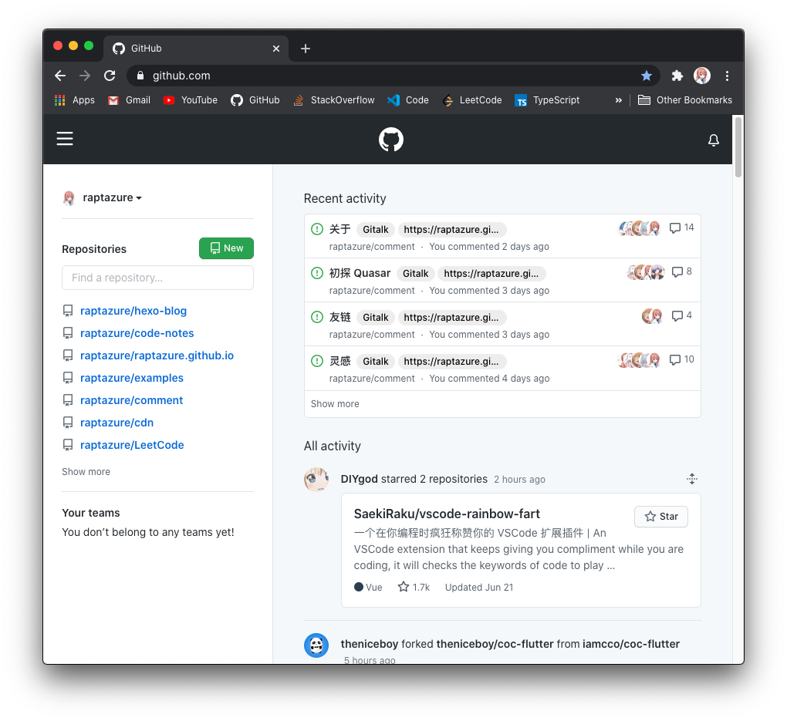图（1）
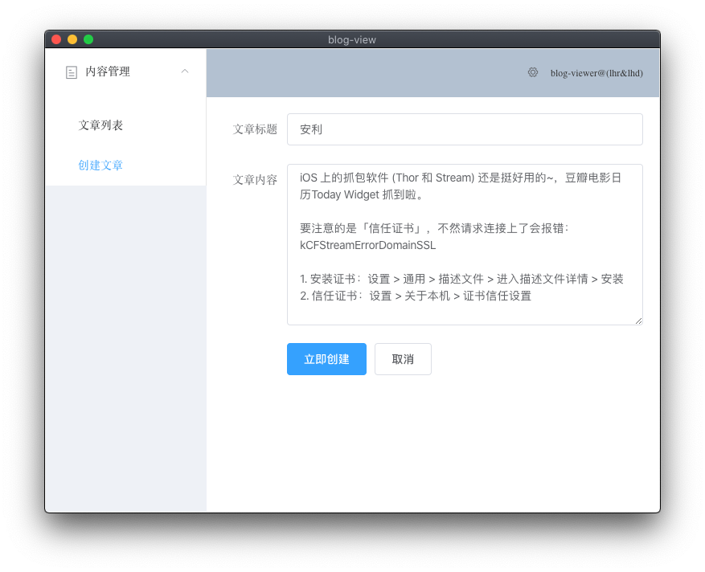图（2）

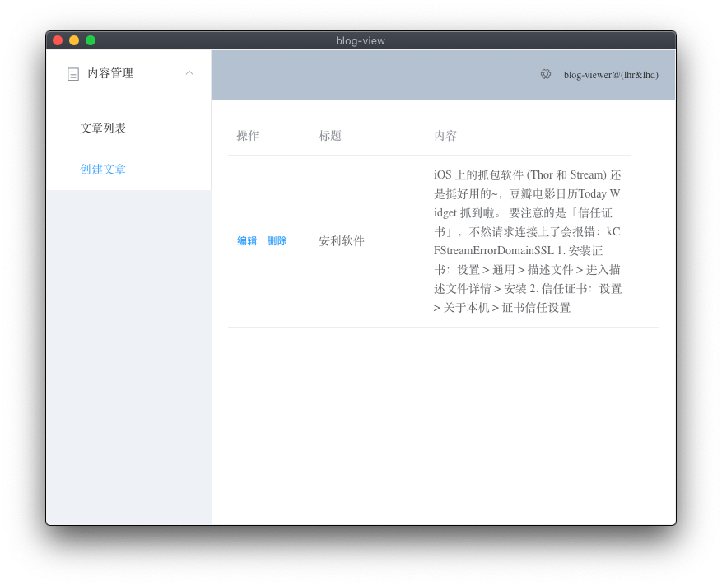图（3）
- 至此，GUI的设计工作已经基本完成，已经可以完成给用户呈现各种功能的任务，而且页面设计较为美观简洁，富有现代气息。

2.2 API模块设计及功能
- 要完成对文章的增删改查操作，需要设计对应有POST，GET，PUT，DELETE请求的接口，为了便于识别，在所有接口前统一添加api/articles路径。
- 首先是根路径，也就是root级，为了便于直接导航进入Swagger-UI的接口文档页面，选择在这里GET一个HTML页面，把所需链接放在首页。
- 之后是创建文章的接口，对api/articles发起POST请求，输入文章的标题和内容后即可创建文章，并生成相应id。
- 更新文章的接口需要细化到具体哪一篇文章，此处通过id来确定，对api/articles/{id}发起PUT请求。
- 获取单篇文章信息，对api/articles/{id}发起GET请求。
- 获取所有文章的标题及内容，对api/articles发起GET请求。
- 删除某篇文章，通过id进行定位，对api/articles/{id}发起DELETE请求。
- 至此API接口基本设计完毕，但因为前后端在本地运行的端口并不一致，还要考虑如何解决跨域（CORS）问题。对此，oatpp官方提供了ADD_CORS来默认对ENDPOINT提供开启跨域功能，不过该功能默认只支持POST和GET请求，我们还需要进一步配置。

2.3 数据库模块设计及功能
- 首先设计DTO，也即Data Transfer Object，关于文章的两个关键属性是title和body，也即文章标题和文章内容，两个属性都为String类型。
- 考虑到时间关系，我们选择自己手动搭建一个简单的数据库，基于C++的unordered_map container进行实现。
- 为此，我们需要依次手动实现文章的序列化，去序列化，创建文章，更新文章，根据id获取对应文章，获取所有文章，删除指定文章对应的数据库操作。
- 在搭建好数据库基础设施之后，再使API能够与其交互，完成期望的储存和擦除功能。

第3章 项目实现与测试

3.1 GUI模块实现
- 首先开始实现GUI部分。先要创建工程，此处我们选择通过Vue-CLI进行创建，在对应目录内运行以下指令，使用default配置，使用yarn来做包管理，便会自动创建一个新的Vue项目，并初始化git仓库，文件夹名为blog-view：
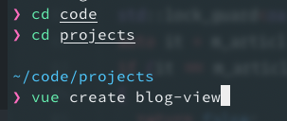

- 之后进入创建好的项目文件，因为访问国外资源速度较慢，所以需要先对electron，chromium以及包管理器yarn等进行换源，此处我们选择淘宝的镜像源，使用vim打开并编辑.yarnrc，输入以下配置文件并保存：
registry "https://registry.npm.taobao.org"
sass_binary_site "https://npm.taobao.org/mirrors/node-sass/"
phantomjs_cdnurl "http://cnpmjs.org/downloads"
electron_mirror "https://npm.taobao.org/mirrors/electron/"
sqlite3_binary_host_mirror "https://foxgis.oss-cn-shanghai.aliyuncs.com/"
profiler_binary_host_mirror "https://npm.taobao.org/mirrors/node-inspector/"
chromedriver_cdnurl "https://cdn.npm.taobao.org/dist/chromedriver"

- 随后，在此目录下安装所需要的组件库element-UI，GUI构建工具electron-builder，用于发起请求的axios库，以及用于页面跳转路由管理的vue-router，依次运行以下命令：vue add element，vue add electron-builder，vue add router，yarn add axios，注意在安装element的时候选择fully-import，electron选择最新的9.0.0版本，这一进程速度较慢，因为要从网上下载整个chromium。
- 此时通过Visual Studio Code打开项目，在内置Terminal中输入yarn electron:serve便可以编译运行初始的electron项目，并已经实现了热重启，还打开了开发人员工具，便于我们所做的修改可以立刻编译并更新反映到GUI以及console上，如图所示：
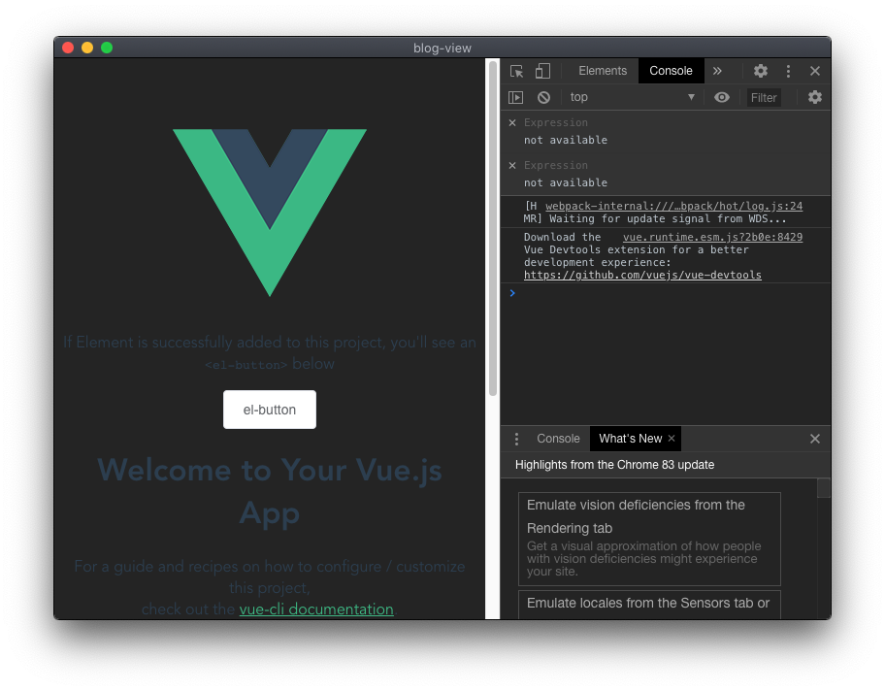

- 随后删除初始的boilerplate代码，开始组织项目各文件的排布。其中src目录为源代码的主要目录，views即为各个页面对应的文件，CreateArticle为创建文章的页面，EditArticle为编辑文章的页面，ListArticle为列出所有文章的页面，App则为主体框架，侧边栏等的实现代码，而background负责处理electron相关的设置，比如GUI的初始窗口大小等，main则是设置axois以及进行各个插件的导入工作，各文件组织如下图所示：
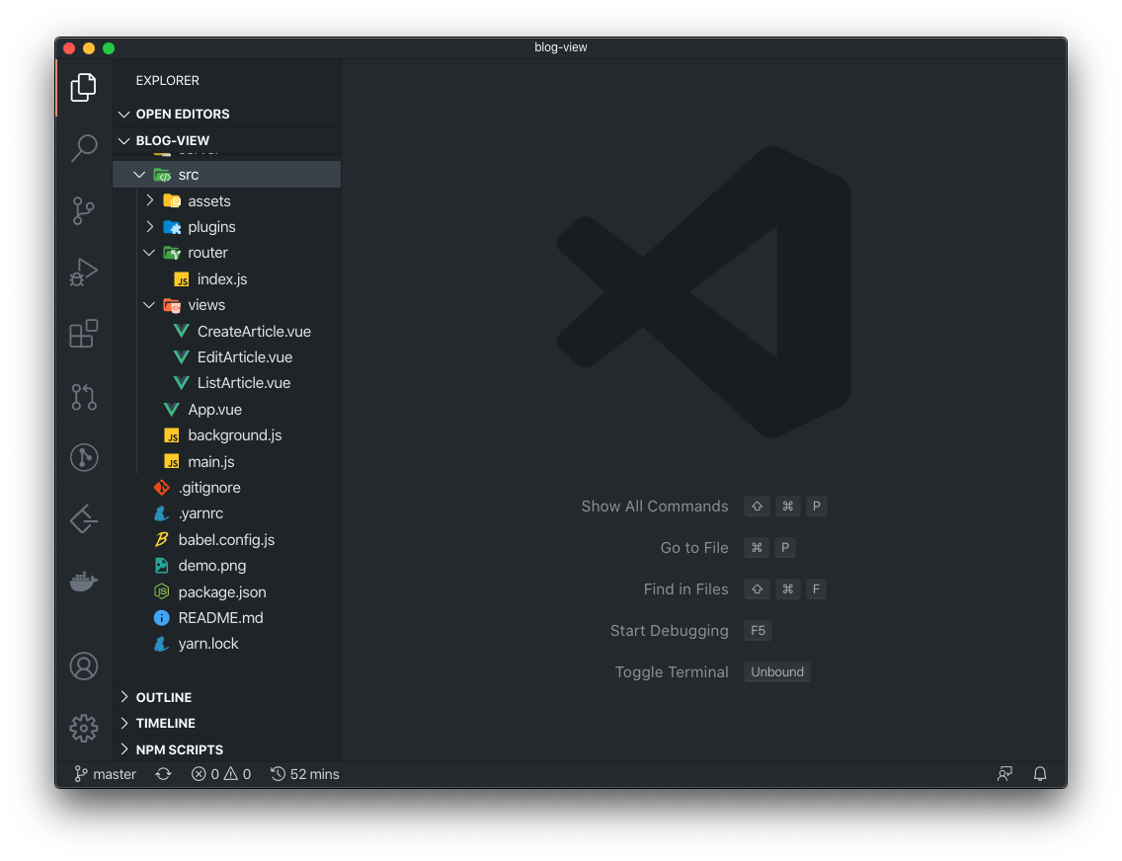
- 确定好文件的组织结构之后，便开始编写各个页面以及组件，首先是main.js，我们需要引入所需的库，并配置好axios以便后续的接口对接，后端接口选择8000（前端接口是8080），配置baseURL可以节省重复的接口路径：
import Vue from "vue";
import axios from "axios";
import App from "./App.vue";
import "./plugins/element.js";
import router from "./router";
Vue.config.productionTip = false;
Vue.prototype.$http = axios.create({
baseURL: "http://localhost:8000/api",
});

new Vue({
router,
render: (h) => h(App),
}).$mount("#app");

- 随后开始编写主页面，也就是App.vue，需要两个el-container进行嵌套，内部的用来实现侧边栏菜单以外的标题以及主界面，并通过<router-view></router-view>实现主体部分对应页面的呈现：
<template>
<el-container style="height: 100vh; border: 1px solid #eee">
<el-aside width="200px" style="background-color: rgb(238, 241, 246)">
<el-menu router>
<el-submenu index="1">
<template slot="title">
<i class="el-icon-tickets"></i>内容管理
</template>
<el-menu-item-group>
<el-menu-item index="/articles/index">文章列表 </el-menu-item>
<el-menu-item index="/articles/create">创建文章 </el-menu-item>
</el-menu-item-group>
</el-submenu>
</el-menu>
</el-aside>

<el-container>
<el-header style="text-align: right; font-size: 12px">
<el-dropdown>
<i class="el-icon-setting" style="margin-right: 15px"></i>
<el-dropdown-menu slot="dropdown">
<el-dropdown-item>Express!</el-dropdown-item>
</el-dropdown-menu>
</el-dropdown>
<span>blog-viewer@(lhr&lhd)</span>
</el-header>

<!-- 首页内容 -->
<el-main>
<router-view></router-view>
</el-main>
</el-container>
</el-container>
</template>

<script>
export default {
data() {
return {};
},
};
</script>

<style>
html body {
padding: 0;
margin: 0;
}

.el-header {
background-color: #b3c0d1;
color: #333;
line-height: 60px;
}

.el-aside {
color: #333;
}
</style>

- 之后开始实现<router-view></router-view>对应的部分，先是CreateArticle，因为没有实现接口，现在所有的按钮都是不起作用的，只是实现了样式。
<template>
<el-form ref="form" :model="article" label-width="80px">
<el-form-item label="文章标题">
<el-input></el-input>
</el-form-item>
<el-form-item label="文章内容">
<el-input :autosize="true" type="textarea"></el-input>
</el-form-item>
<el-form-item>
<el-button type="primary">立即创建</el-button>
<el-button>取消</el-button>
</el-form-item>
</el-form>
</template>
<script>
export default {
data() {
return {
article: {}
};
}
};
</script>

- 随后开始实现列出所有文章的功能，使用element提供的el-table，按列对文章的各个属性进行排布，再绑定文章数据即可，代码实现如下：
<template>
<div>
<el-table :data="articles">
<el-table-column prop="title" label="标题" width="140"></el-table-column>
<el-table-column prop="body" label="内容" width="250"></el-table-column>
<el-table-column fixed="left" label="操作" width="100">
<template>
<el-button type="text" size="small">编辑</el-button>
<el-button type="text" size="small">删除</el-button>
</template>
</el-table-column>
</el-table>
</div>
</template>
<script>
export default {
data() {
return {
articles: []
};
}
};
</script>

- 再接下来要实现编辑文章的页面，和创建文章所用的组件基本一致，同样的，这里我们也实现了文本框根据文字多少自动进行缩放，代码如下：
<template>
<el-form
ref="form"
:model="article"
label-width="80px"
>
<el-form-item label="文章标题">
<el-input></el-input>
</el-form-item>
<el-form-item label="文章内容">
<el-input
type="textarea"
::autosize="true"
></el-input>
</el-form-item>
<el-form-item>
<el-button type="primary">保存</el-button>
<el-button>取消</el-button>
</el-form-item>
</el-form>
</template>

<script>
export default {
data() {
return {
article: {},
};
},
}
</script>

- 在完成各个页面的样式之后，开始通过vue-router进行路由管理，完成到各个页面的跳转工作，在router/index.js中，进行routes的配置：
import Vue from 'vue'
import VueRouter from 'vue-router'
import ListArticle from '../views/ListArticle.vue'
import CreateArticle from '../views/CreateArticle.vue'
import EditArticle from '../views/EditArticle.vue'

Vue.use(VueRouter)

const routes = [{
path: '/',
name: 'home',
redirect: '/articles/index',
},
{
path: '/articles/index',
name: 'list-article',
component: ListArticle
},
{
path: '/articles/create',
name: 'create-article',
component: CreateArticle
},
{
path: '/articles/:id/edit',
name: 'edit-article',
component: EditArticle
}
]

const router = new VueRouter({
routes
})

export default router

- 至此，GUI的绘制工作已经基本完成，效果图已经与设计图一致，并可以通过侧边栏菜单完成到各个页面的跳转，按钮也可正常点击，但是实现相应的功能还需要接口模块来提供。

3.2 数据库模块实现（Oat++）
- 为了开始编写接口，首先需要按照设计实现数据库，这样才能便于编写API时完成与数据库的交互，实现储存修改擦除等功能。
- 为了更快地开始写逻辑代码，本项目选用官方提供的Starter project for Oat++ (AKA oatpp) application. Based on oatpp Multithreaded (Simple) API作为基础，这样就省去了创建项目组织文件的工作。从 GitHub上clone对应仓库到本地：

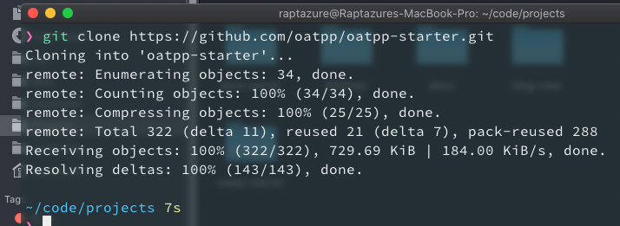

- 之后安装Oat++，使用Starter里提供的install-oatpp-modules.sh脚本安装所需要的oatpp模块，在工程目录执行./utility/install-oatpp-modules.sh，会自动安装好对应的依赖。此时项目文件的树形图结构如下，但没有任何业务逻辑相关的代码：

|- CMakeLists.txt // projects CMakeLists.txt
|- src/
| |
| |- controller/ // Folder containing MyController
| |- dto/ // DTOs are declared here
| |- AppComponent.hpp // Service config
| |- App.cpp // main() is here
|
|- test/ // test folder
|- utility/install-oatpp-modules.sh // utility script to install required modules

- 确定了项目的结构之后，开始实现数据库模块。因为实现数据库中的serialization/deserialization操作需要预先确定好Data Transfer Object，所以先对src/dto/ArticleDto.hpp进行实现。对于文章，这里需要三个Field，分别为id，title和body，对应代码如下：
#ifndef ArticleDto_hpp
#define ArticleDto_hpp

#include "oatpp/core/macro/codegen.hpp"
#include "oatpp/core/Types.hpp"

#include OATPP_CODEGEN_BEGIN(DTO)
class ArticleDto : public oatpp::DTO
{

DTO_INIT(ArticleDto, DTO)
DTO_FIELD(Int32, id);
DTO_FIELD(String, title, "title");
DTO_FIELD(String, body, "body");
};

#include OATPP_CODEGEN_END(DTO)

#endif /* ArticleDto_hpp */

5. 之后实现数据库模型，新建src/db/model文件夹，新建Article.hpp文件，此处用来定义储存在数据库中的文章对象，依然还是id，title和body三个字段，实现代码如下：
#ifndef db_Article_hpp
#define db_Article_hpp
#include "oatpp/core/Types.hpp"
#include <string>
#include <list>

class Article
{
public:
v_int32 id;
oatpp::String title;
oatpp::String body;
};

#endif /* db_Article_hpp */

6. 通过unordered_map实现数据库，新建src/db/Database.hpp，在Database类中创建m_idCounter计数器并通过map把文章与计数器关联，然后对数据库操作的各个函数进行声明，具体实现见以下代码：
#ifndef Database_hpp
#define Database_hpp
#include "../dto/ArticleDto.hpp"
#include "model/Article.hpp"
#include "oatpp/core/concurrency/SpinLock.hpp"
#include <unordered_map>

class Database
{
private:
oatpp::concurrency::SpinLock m_lock;
v_int32 m_idCounter; ///< counter to generate articleIds
std::unordered_map<v_int32, Article> m_articlesById; ///< Map id to Article
private:
Article serializeFromDto(const oatpp::Object<ArticleDto> &articleDto);
oatpp::Object<ArticleDto> deserializeToDto(const Article &article);

public:
Database()
: m_idCounter(0)
{
}

oatpp::Object<ArticleDto> createArticle(const oatpp::Object<ArticleDto> &articleDto);
oatpp::Object<ArticleDto> updateArticle(const oatpp::Object<ArticleDto> &articleDto);
oatpp::Object<ArticleDto> getArticleById(v_int32 id);
oatpp::List<oatpp::Object<ArticleDto>> getArticles();
bool deleteArticle(v_int32 id);
};

#endif /* Database_hpp */

- 实现数据库相关的各个操作
  - 与DTO交互的序列化与反序列化：
Article Database::serializeFromDto(const oatpp::Object<ArticleDto> &articleDto)
{
Article article;
if (articleDto->id)
{
article.id = *articleDto->id;
}
article.title = articleDto->title;
article.body = articleDto->body;
return article;
}
oatpp::Object<ArticleDto> Database::deserializeToDto(const Article &article)
{
auto dto = ArticleDto::createShared();
dto->id = article.id;
dto->title = article.title;
dto->body = article.body;
return dto;
}
  - 创建文章：通过serialize并运用自动类型推导创建article，设置文章的id属性，完成后再deserialize：
oatpp::Object<ArticleDto> Database::createArticle(const oatpp::Object<ArticleDto> &articleDto)
{
std::lock_guard<oatpp::concurrency::SpinLock> lock(m_lock);
auto article = serializeFromDto(articleDto);
article.id = m_idCounter++;
m_articlesById[article.id] = article;
return deserializeToDto(article);
}
  - 更新特定文章：
oatpp::Object<ArticleDto> Database::updateArticle(const oatpp::Object<ArticleDto> &articleDto)
{
std::lock_guard<oatpp::concurrency::SpinLock> lock(m_lock);
auto article = serializeFromDto(articleDto);
if (article.id < 0)
{
throw std::runtime_error("Article Id cannot be less than 0");
}
auto it = m_articlesById.find(article.id);
if (it != m_articlesById.end())
{
m_articlesById[article.id] = article;
}
else
{
throw new std::runtime_error("Such article not found");
}
return deserializeToDto(article);
}
  - 根据id获取特定文章：
oatpp::Object<ArticleDto> Database::getArticleById(v_int32 id)
{
std::lock_guard<oatpp::concurrency::SpinLock> lock(m_lock);
auto it = m_articlesById.find(id);
if (it == m_articlesById.end())
{
return nullptr;
}
return deserializeToDto(it->second);
}
  - 获取所有文章，通过List对所有id范围内的文章进行列出：
oatpp::List<oatpp::Object<ArticleDto>> Database::getArticles()
{
std::lock_guard<oatpp::concurrency::SpinLock> lock(m_lock);
oatpp::List<oatpp::Object<ArticleDto>> result({});
auto it = m_articlesById.begin();
while (it != m_articlesById.end())
{
result->push_back(deserializeToDto(it->second));
it++;
}
return result;
}
  - 删除特定文章：通过erase进行数据擦除
bool Database::deleteArticle(v_int32 id)
{
std::lock_guard<oatpp::concurrency::SpinLock> lock(m_lock);
auto it = m_articlesById.find(id);
if (it == m_articlesById.end())
{
return false;
}
m_articlesById.erase(it);
return true;
}
8. 至此，文章数据库部分已经搭建完成，可以开始构建各个API了。

3.3 API模块实现（Oat++）
1. 因为需要使用Swagger-UI生成API文档，而文档的生成与API的编写是同步进行的，所以需要先对Swagger Module进行配置。在项目文件夹内运行以下代码来安装Oat++的相应模块：
MODULE_NAME="oatpp-swagger"
git clone --depth=1 https://github.com/oatpp/$MODULE_NAME
cd $MODULE_NAME
mkdir build
cd build
cmake ..
make install
cd ../../
2. 创建src/SwaggerComponent.hpp，对Swagger Module进行配置：
#ifndef SwaggerComponent_hpp
#define SwaggerComponent_hpp
#include "oatpp-swagger/Model.hpp"
#include "oatpp-swagger/Resources.hpp"
#include "oatpp/core/macro/component.hpp"
class SwaggerComponent
{
public:
OATPP_CREATE_COMPONENT(std::shared_ptr<oatpp::swagger::DocumentInfo>, swaggerDocumentInfo)
([] {
oatpp::swagger::DocumentInfo::Builder builder;

builder
.setTitle("Article entity service")
.setDescription("blog-viewer project with swagger docs")
.setVersion("1.0")
.setContactName("wwww")
.setContactUrl("https://oatpp.io/")
.setLicenseName("Apache License, Version 2.0")
.setLicenseUrl("http://www.apache.org/licenses/LICENSE-2.0")

.addServer("http://localhost:8000", "server on localhost");

return builder.build();
}());

OATPP_CREATE_COMPONENT(std::shared_ptr<oatpp::swagger::Resources>, swaggerResources)
([] {
return oatpp::swagger::Resources::loadResources(OATPP_SWAGGER_RES_PATH);
}());
};

#endif /* SwaggerComponent_hpp */

- 因为我们添加了Swagger，而且还要针对Article进行编写，所以需要修改App.cpp与AppComponent的Starter，代码以及注功能释如下：

/* src/App.cpp */
#include "./controller/ArticleController.hpp"
#include "./AppComponent.hpp"
#include "oatpp-swagger/Controller.hpp"
#include "oatpp/network/server/Server.hpp"
#include <iostream>

/**
* run() method.
* 1) set Environment components.
* 2) add ApiController's endpoints to router
* 3) run server
*/
void run()
{

AppComponent components; // Create scope Environment components

/* create ApiControllers and add endpoints to router */

auto router = components.httpRouter.getObject();
auto docEndpoints = oatpp::swagger::Controller::Endpoints::createShared();

auto articleController = ArticleController::createShared();
articleController->addEndpointsToRouter(router);

docEndpoints->pushBackAll(articleController->getEndpoints());

auto swaggerController = oatpp::swagger::Controller::createShared(docEndpoints);
swaggerController->addEndpointsToRouter(router);

/* create server */

oatpp::network::server::Server server(components.serverConnectionProvider.getObject(),
components.serverConnectionHandler.getObject());

OATPP_LOGD("Server", "Running on port %s...", components.serverConnectionProvider.getObject()->getProperty("port").toString()->c_str());

server.run();
}

/**
* main
*/
int main(int argc, const char *argv[])
{

oatpp::base::Environment::init();

run();

/* Print how much objects were created during app running, and what have left-probably leaked */
/* Disable object counting for release builds using '-D OATPP_DISABLE_ENV_OBJECT_COUNTERS' flag for better performance */
std::cout << "\nEnvironment:\n";
std::cout << "objectsCount = " << oatpp::base::Environment::getObjectsCount() << "\n";
std::cout << "objectsCreated = " << oatpp::base::Environment::getObjectsCreated() << "\n\n";

oatpp::base::Environment::destroy();

return 0;
}

/* src/AppComponent.cpp */
#ifndef AppComponent_hpp
#define AppComponent_hpp
#include "db/Database.hpp"
#include "SwaggerComponent.hpp"
#include "oatpp/web/server/HttpConnectionHandler.hpp"
#include "oatpp/web/server/HttpRouter.hpp"
#include "oatpp/network/server/SimpleTCPConnectionProvider.hpp"
#include "oatpp/parser/json/mapping/Serializer.hpp"
#include "oatpp/parser/json/mapping/Deserializer.hpp"
#include "oatpp/core/macro/component.hpp"

/**
* Class which creates and holds Application components and registers components in oatpp::base::Environment
* Order of components initialization is from top to bottom
*/
class AppComponent
{
public:
/**
* Swagger component
*/
SwaggerComponent swaggerComponent;

/**
* Create ConnectionProvider component which listens on the port
*/
OATPP_CREATE_COMPONENT(std::shared_ptr<oatpp::network::ServerConnectionProvider>, serverConnectionProvider)
([] {
return oatpp::network::server::SimpleTCPConnectionProvider::createShared(8000);
}());

/**
* Create Router component
*/
OATPP_CREATE_COMPONENT(std::shared_ptr<oatpp::web::server::HttpRouter>, httpRouter)
([] {
return oatpp::web::server::HttpRouter::createShared();
}());

/**
* Create ConnectionHandler component which uses Router component to route requests
*/
OATPP_CREATE_COMPONENT(std::shared_ptr<oatpp::network::server::ConnectionHandler>, serverConnectionHandler)
([] {
OATPP_COMPONENT(std::shared_ptr<oatpp::web::server::HttpRouter>, router); // get Router component
return oatpp::web::server::HttpConnectionHandler::createShared(router);
}());

/**
* Create ObjectMapper component to serialize/deserialize DTOs in Contoller's API
*/
OATPP_CREATE_COMPONENT(std::shared_ptr<oatpp::data::mapping::ObjectMapper>, apiObjectMapper)
([] {
auto objectMapper = oatpp::parser::json::mapping::ObjectMapper::createShared();
objectMapper->getDeserializer()->getConfig()->allowUnknownFields = false;
return objectMapper;
}());

/**
* Create Database component which stores information about articles
*/
OATPP_CREATE_COMPONENT(std::shared_ptr<Database>, database)
([] {
return std::make_shared<Database>();
}());
};

#endif /* AppComponent_hpp */

4. 所有API的实现都在src/controller/ArticleController.hpp中进行，创建一个ArticleController类，注入数据库组件和objectMapper组件，即通过如下代码进行初始化工作：
class ArticleController : public oatpp::web::server::api::ApiController
{
public:
ArticleController(const std::shared_ptr<ObjectMapper> &objectMapper)
: oatpp::web::server::api::ApiController(objectMapper)
{
}

private:
/**
* 注入数据库组件
*/
OATPP_COMPONENT(std::shared_ptr<Database>, m_database);

public:
/**
* 注入 @objectMapper 组件作为默认参数
*/
static std::shared_ptr<ArticleController> createShared(OATPP_COMPONENT(std::shared_ptr<ObjectMapper>,
objectMapper))
{
return std::make_shared<ArticleController>(objectMapper);
}

/**
* 开始生成ENDPOINT ('ApiController' codegen)
*/
#include OATPP_CODEGEN_BEGIN(ApiController)
}
5. 随后在 #include OATPP_CODEGEN_BEGIN(ApiController) 下开始实现各个ENDPOINT，也就是针对文章的接口。
a) root根地址，即 / 路径，需要返回HTML文件便于导航进入Swagger-UI生成的API文档，因为采取的是前后端分离的模式，在编写接口时就应考虑跨域问题，所以加上ADD_CORS()，代码实现如下：
ENDPOINT_INFO(root)
{
info->summary = "Index.html page";
info->addResponse<String>(Status::CODE_200, "text/html");
}
ADD_CORS(root)
ENDPOINT("GET", "/", root)
{
const char *html =
"<html lang='en'>"
"<head>"
"<meta charset=utf-8/>"
"</head>"
"<body>"
"<a href='swagger/ui'>Checkout Swagger-UI page</a>"
"</body>"
"</html>";
auto response = createResponse(Status::CODE_200, html);
response->putHeader(Header::CONTENT_TYPE, "text/html");
return response;
}

b) 创建文章，在api/articles路径发起POST请求，如果成功则返回状态码200：
ENDPOINT_INFO(createArticle)
{
info->summary = "Create new Article";
info->addConsumes<Object<ArticleDto>>("application/json");
info->addResponse<Object<ArticleDto>>(Status::CODE_200, "application/json");
}
ADD_CORS(createArticle)
ENDPOINT("POST", "api/articles", createArticle,
BODY_DTO(Object<ArticleDto>, articleDto))
{
return createDtoResponse(Status::CODE_200, m_database->createArticle(articleDto));
}
c) 更新文章，对api/articles/{id}发起PUT请求，注意Oat++默认的ADD_CORS() 方法只支持POST和GET请求，不支持DELETE和PUT，所以此处实现跨域需要独立进行配置：
ENDPOINT_INFO(putArticle)
{
// general
info->summary = "Update Article by id";
info->addConsumes<Object<ArticleDto>>("application/json");
info->addResponse<Object<ArticleDto>>(Status::CODE_200, "application/json");
info->addResponse<String>(Status::CODE_404, "text/plain");
// params specific
info->pathParams["id"].description = "Article Identifier";
}

ADD_CORS(putArticle, "*", "GET, POST, PUT, DELETE")
ENDPOINT("PUT", "api/articles/{id}", putArticle,
PATH(Int32, id),
BODY_DTO(Object<ArticleDto>, articleDto))
{
articleDto->id = id;
return createDtoResponse(Status::CODE_200, m_database->updateArticle(articleDto));
}
d) 通过id获取特定文章，若成功则返回状态码200，未找到文章返回404：
ENDPOINT_INFO(getArticleById)
{
// general
info->summary = "Get one Article by id";
info->addResponse<Object<ArticleDto>>(Status::CODE_200, "application/json");
info->addResponse<String>(Status::CODE_404, "text/plain");
// params specific
info->pathParams["id"].description = "Article Identifier";
}
ADD_CORS(getArticleById)
ENDPOINT("GET", "api/articles/{id}", getArticleById,
PATH(Int32, id))
{
auto article = m_database->getArticleById(id);
OATPP_ASSERT_HTTP(article, Status::CODE_404, "Article not found");
return createDtoResponse(Status::CODE_200, article);
}
e) 获取所有文章：
ENDPOINT_INFO(getArticles)
{
info->summary = "get all stored articles";
info->addResponse<List<Object<ArticleDto>>>(Status::CODE_200, "application/json");
}
ADD_CORS(getArticles)
ENDPOINT("GET", "api/articles", getArticles)
{
return createDtoResponse(Status::CODE_200, m_database->getArticles());
}
f) 删除特定文章：此处是发起DELETE请求，也需要对CORS进行独立配置：
ENDPOINT_INFO(deleteArticle)
{
// general
info->summary = "Delete Article by id";
info->addResponse<String>(Status::CODE_200, "text/plain");
info->addResponse<String>(Status::CODE_404, "text/plain");
// params specific
info->pathParams["id"].description = "Article Identifier";
}
ADD_CORS(deleteArticle, "*", "GET, POST, PUT, DELET")
ENDPOINT("DELETE", "api/articles/{id}", deleteArticle,
PATH(Int32, id))
{
bool success = m_database->deleteArticle(id);
OATPP_ASSERT_HTTP(success, Status::CODE_417, "Article not deleted. Perhaps no such Article in the Database");
return createResponse(Status::CODE_200, "Article successfully deleted");
}

5. 此时，API的实现已经基本完成，开始构建应用，运行如下命令进行编译：
$ mkdir build && cd build
$ cmake ..
$ make install

6. 之后运行./crud-exe，打开http://localhost:8000/swagger/ui，已经生成好了API文档，并可以在线进行测试，也同时起到了Postman的作用，可以在API文档里就对接口进行测试，如下图所示：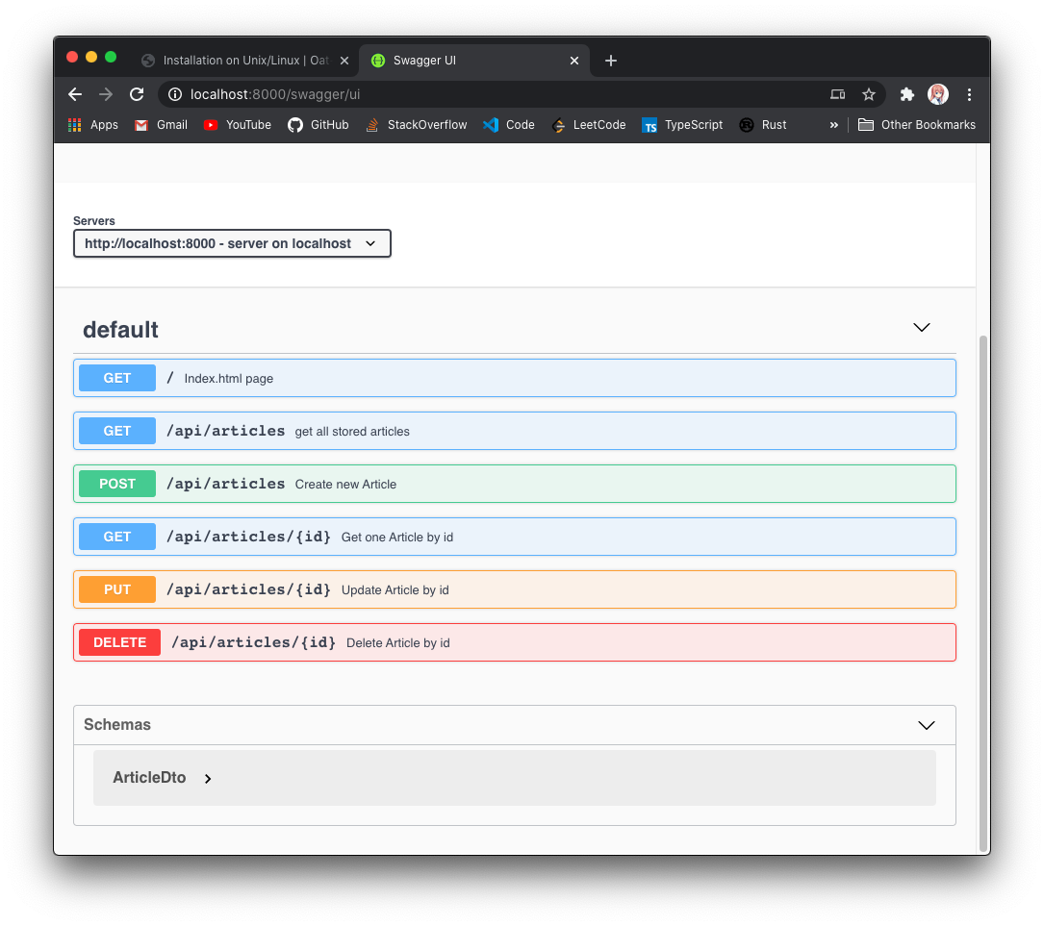

3.4 GUI与API交互模块
- 现在服务端代码已经准备就绪，开始与前端（GUI）部分进行对接。因为在编写服务端的时候已经充分考虑了跨域问题，并且在编写GUI时也已经配置好了axios的baseURL，所以工作量将大大减少。
2. 首先是创建文章页面，添加储存文章的方法saveArticle()，代码如下。同时，在标题处使用v-model绑定article.title，在内容处绑定article.body，为创建按钮添加“submit”动作，为el-from添加@submit.native.prevent="saveArticle" 动作:
saveArticle() {
this.$http.post("articles", this.article).then(() => {
this.$message({
message: "文章创建成功",
type: "success"
});
this.$router.push("/articles/index");
});
}
- 对接文章列表页面，添加获取所有文章，修改选定文章，删除选定文章的method，并在页面加载初始化后立刻获取所有文章渲染到页面上：
created() {
this.fetch();
},
methods: {
fetch() {
this.$http.get("articles").then(res => {
this.articles = res.data;
});
},
modify(id) {
this.$router.push(`/articles/${id}/edit`);
},
remove(id) {
this.$http.delete(`articles/${id}`).then(() => {
this.$message({
message: "删除成功",
type: "success"
});
this.fetch();
});
}

并修改子template的内容如下，以使编辑和删除按钮可以调用相应接口：
<template slot-scope="scope">
<el-button @click="modify(scope.row.id)" type="text" size="small">编辑</el-button>
<el-button @click="remove(scope.row.id)" type="text" size="small">删除</el-button>
</template>
- 对接修改文章页面，创建从服务器获取所有文章的函数和发起储存文章请求的函数，并在页面创建的开始，就执行获取文章的函数，渲染到页面的列表位置。EditArticle的完整代码如下：
<template>
<el-form
@submit.native.prevent="saveArticle"
ref="form"
:model="article"
label-width="80px"
>
<el-form-item label="文章标题">
<el-input v-model="article.title"></el-input>
</el-form-item>
<el-form-item label="文章内容">
<el-input
type="textarea"
::autosize="true"
v-model="article.body"
></el-input>
</el-form-item>
<el-form-item>
<el-button type="primary" native-type="submit">保存</el-button>
<el-button>取消</el-button>
</el-form-item>
</el-form>
</template>

<script>
export default {
data() {
return {
article: {},
};
},
methods: {
fetch() {
this.$http.get(`articles/${this.$route.params.id}`).then((res) => {
this.article = res.data;
});
},
saveArticle() {
this.$http
.put(`articles/${this.$route.params.id}`, this.article)
.then(() => {
this.$message({
message: "文章保存成功",
type: "success",
});
this.$router.push("/articles/index");
});
},
},
created() {
this.fetch();
},
};
</script>

3.5 App整体功能测试
因为API模块的Swagger-UI界面，已经对所有接口进行了分别测试，在GUI模块，也已经对各页面的渲染功能与跳转进行了充分测试，所以此处只需要对最终App的功能进行整体测试即可。

表3-1 App整体功能测试用例表
序号 | 测试功能 | 测试步骤 | 期望结果 | 实际结果 | 是否通过
1 | 添加文章 | 输入文章标题以及内容 | 自动跳转到文章列表页，显示添加成功气泡 | 自动跳转到文章列表页，显示添加成功气泡 | 是
2 | 编辑文章 | 点击列表中特定文章的编辑按钮，修改内容后再点击保存 | 跳转到编辑页面，显示保存成功并更新文章数据 | 跳转到编辑页面，显示保存成功并更新文章数据 | 是
3 | 删除文章 | 点击列表中特定文章的删除按钮 | 提示删除成功，刷新列表，相应数据已被擦除 | 提示删除成功，刷新列表，相应数据已被擦除 | 是
4 | 列出所有文章 | 点击文章列表菜单 | 所有文章按添加顺序列出 | 所有文章按添加顺序列出 | 是

总 结

这个文章管理App不仅有着较为美观现代的界面，而且还能完成对应的各项功能，开发周期较短，构建也相对快速。通过完成本项目，我们探索了跨平台Desktop Application的全新解决方案，了解了API设计和与数据库的交互，熟悉了前后端分离的架构模式，明晰了现代Web/App的开发方式。因为本项目使用的全部框架/工具基本都是开源的，所以也进一步认识到了开源社区的力量之大，没有庞大的开源社区，就没有如今丰富的软件生态和各种优秀的解决方案。
在开发App的时候，也并不是一帆风顺的，比如对接接口测试时发现，应用只对创建文章和列出所有文章有响应，而更新文章和删除文章都是不起作用的。打开Dev Tool再重新执行操作，发现控制台出现了CORS错误，也就是这两个接口并没有实现跨域，可奇怪的是，在编写API的时候已经为所有ENDPOINT添加了ADD_CORS()，应该已经全部支持跨域了才对。出现了问题，第一个想到的就是去社区寻求解决方案，可以直接与项目开发者以及维护者沟通交流，是开源框架的另一个很重要的优势，来到oatpp的GitHub仓库，进入到issue页面，搜索CORS，因为搜索结果较多，并没有立刻找到所需要的答案。于是又仔细考虑了一下问题的性质，创建和获取所有文章并没有问题，也就是说，POST和GET请求可以正常工作，而PUT以及DELETE请求则出现了跨域问题，于是，重新来到issues页面，搜索PUT CORS，在Does oatpp support unsigned value type? #184的讨论中找到了问题的答案^{[6]}，虽然这个issue的标题并没有提及任何跨域相关的问题，但是在与项目作者的后续讨论中，了解到ADD_CORS只支持GET，POST和OPTIONS，如果想要支持其他方法则需要规定所有的CORS参数，也即ADD_CORS(root, "*", "GET, POST, PUT, DELETE")，这样的话，就可以对所有请求类型开启跨域了。得知解决方案之后，修改了对应部分代码，重新编译并运行，果然所有接口都已经可以正常工作。通过这次解决问题的过程，进一步认识到了独立思考，独立搜索能力的重要性，也进一步体会到了开源的魅力。
谈到有待完善的地方，应该就是数据库部分了，因为我们是使用unordered_map手动搭建的数据库并实现了各种方法，并不是生产上的最优解决方法，因为时间原因没有来得及从零开始学习SQL，不过用C++内置的容器来实现一个简单的数据库也是一个相当不错的学习经历。
总之，完成这个项目使我们对架构模式，开发流程，协作开发的理解都进一步加深，也使向社区求助以及独立解决问题的能力有了不错的提升。
参考文献

[1] 阿里云 云栖社区 前后端分离的好处
[2] Oap++ Official Website - oatpp.io
[3] Clang: a C language family frontend for LLVM
[4] CMake Official Website - cmake.org
[5] Introduction (GNU make) - Gnu.org
[6] Does oatpp support unsigned value type? #184

